Nama : Oktaviana Sadama Nur Azizah

NIM : 24060121130060

Kelas : B2 Praktikum Grafika dan Komputasi Visual

**Penjelasan Kode Lengan Bergerak**

**glutInitWindowSize**

Window size diatur dalam ukuran panjang 1000 dan lebar 500, seperti tampak pada gambar di bawah ini.

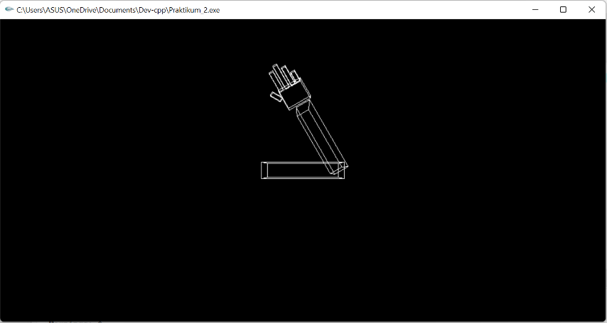

1000

500

**static int**

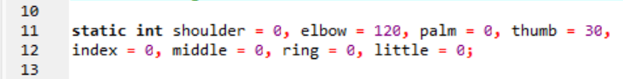

Elbow diarahkan pada sudut 120o dari sumbu x dan thumb diarahkan pada sudut 30o dari sumbu x. Sedangkan sisanya, yaitu shoulder, palm, index, middle, ring, dan little mulai dari sudut 0o terhadap sumbu x sehingga didapati **‘lengan bergerak’** yang seperti sedang melambai.

**Penjelasan Kode dalam Display**

*kode translasi, rotasi, scale, dan wire cube dapat dilihat pada .cpp

Kode **‘lengan bergerak’** diapit dengan glPushMatrix() dan glPopMatrix(). Khusus untuk bagian jari, yaitu thumb, index, middle, ring, dan little masing - masing diapit lagi dengan glPushMatrix() dan glPopMatrix() agar setiap jari dapat digerakkan secara individu dan tidak bergerak mengikuti jari diatasnya.

**Fungsi Keyboard**

Semua fungsi keyboard diatur agar setiap bagian dari **‘lengan bergerak’** dapat berotasi penuh 360o. Berikut tabel switch (key) keyboard:

|  |  |  |  |
| --- | --- | --- | --- |
| **No.** | **Bagian Lengan** | **Kode Gerak** | |
| **Up** | **Down** |
| 1. | Shoulder | ‘S’ | ‘s’ |
| 2. | Elbow | ‘E’ | ‘e’ |
| 3. | Palm | ‘P’ | ‘p’ |
| 4. | Thumb | ‘T’ | ‘t’ |
| 5. | Index | ‘I’ | ‘i’ |
| 6. | Middle | ‘M’ | ‘m’ |
| 7. | Ring | ‘R’ | ‘r’ |
| 8. | Little | ‘L’ | ‘l’ |